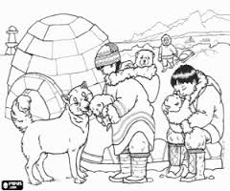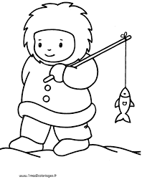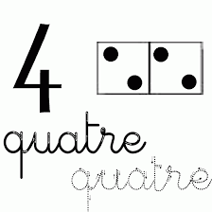

Un koala écoutait  
Un kangourou qui revenait de voyage.  
" En passant par Tokyo,  
J'ai acheté un kimono.  
  
Un costume d'eskimo,  
Et du café du Pérou. "  
" Et qu'as-tu vu ? Demanda le koala.  
« À faire mes courses, je n’ai pas eu le temps de visiter ! »



Céleste

Lucie

c’est

Aldric avec le courant comme

Un phoque quand un esquimau sa queue Un kayak un eskimo

**K**autahu**k**

Kautahuk

ca cou cri arc

que qui ko qua

uk cu clu cla

col cal lac mic

nouc roc foc puc

**qu**atre

quatre

**c**arotte

carotte

c c

C C

qu qu

k k